TRƯỜNG ĐẠI HỌC Y DƯỢC CẦN THƠ  PHÒNG ĐẢM BẢO CHẤT LƯỢNG | CỘNG HÒA XÃ HỘI CHỦ NGHĨA VIỆT NAM  Độc lập- Tự do – Hạnh phúc
 | Cần Thơ, ngày 17 tháng 8 năm 2018

TÀI LIỆU HƯỚNG DẪN
KHẢO SÁT ONLINE TRÊN HỆ THỐNG QUẢN LÝ ĐÀO TẠO
(Áp dụng đối với người học)

1. Các bước thực hiện khảo sát đánh giá
Bước 1: Đăng nhập
- Mở trang quản lý đào tạo http://htql.ctump.edu.vn/
- Đăng nhập vào hệ thống bằng mã số sinh viên và mật khẩu đã được cung cấp.
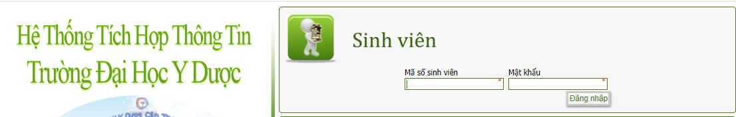

Bước 2: Chọn chức năng đánh giá học phần
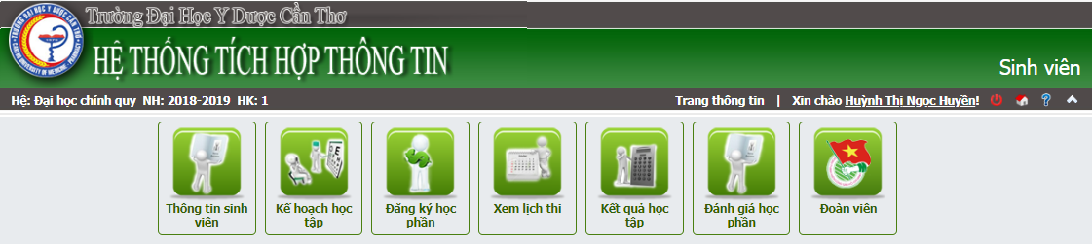

Bước 3: Thực hiện khảo sát
Chọn năm học (2018-2019), học kỳ (1) click chọn , màn hình sẽ xuất hiện phiếu khảo sát, tiếp tục click chọn mục 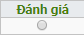 để thực hiện khảo sát.
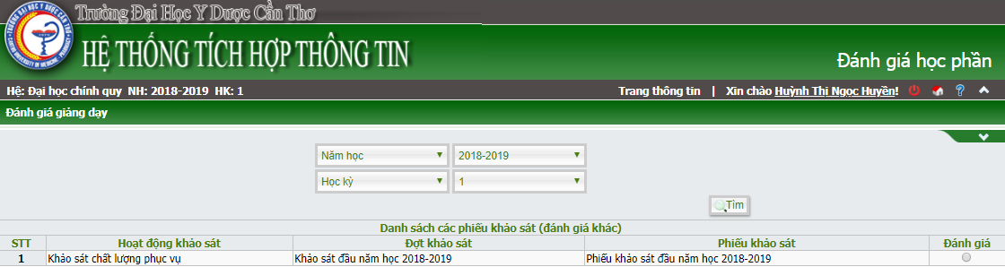
Bước 4: Trả lời tất cả các câu hỏi và gửi đánh giá để nộp khảo sát và bài thu hoạch
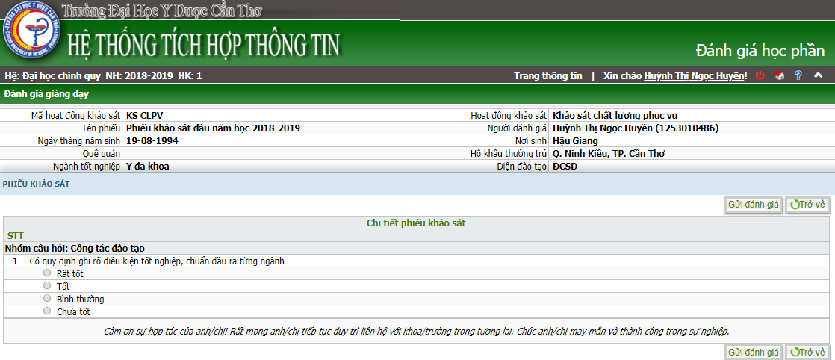
2. Quy định chung
- Đối với câu hỏi nhập văn bản, sinh viên phải sử dụng bảng mã Unicode và nhập văn bản tiếng việt có dấu. Không thực hiện thao tác sao chép và dán
- Sinh viên không trả lời đầy đủ 3 phần sẽ không gửi đánh giá được (không nộp bài được)
- Trường hợp sinh viên quên mật khẩu tài khoản đăng nhập liên hệ trực tiếp Thầy Huỳnh Công hiệp - Phòng Đào tạo Đại học để cấp lại.

Mọi khiếu nại thắc mắc vui lòng liên hệ Phòng Đảm bảo chất lượng, Email: dbcl@ctump.edu.vn

TRƯỞNG PHÒNG

PHẠM THỊ MỸ NGỌC

